Prénom : Date :

Le climat dans le monde

1) Les zones climatiques :

Dans le monde, y a ____ types de zones climatiques.
- Les 2 zones polaires sont délimitées par les ______________________ (_____________________ au nord et ____________________ au sud).

- Les 2 zones tempérées sont délimitées par les ____________________ et les ____________________ (___________________________ au nord et ________________________ au sud).

- La zone chaude se situe entre le _____________________________ et le _______________________________.

Colorie sur les 2 documents les zones climatiques :
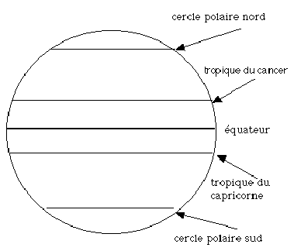
- en bleu les zones froides
- en rouge la zone chaude
- en vert les zones tempérées

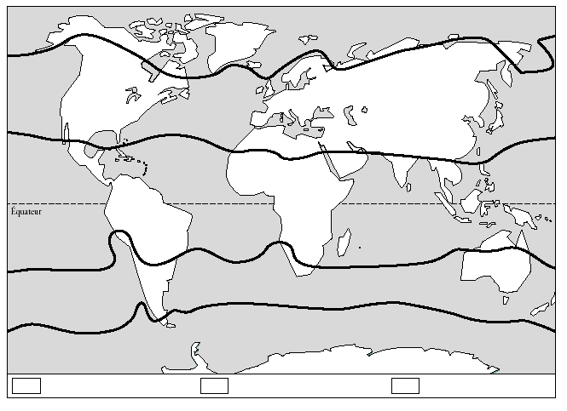

2) Caractéristiques des zones climatiques :

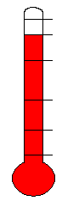
- Zone chaude :
Description :
___________________________________________________________________________________________________________________________________________________________________________________________________________________________________________________________________________________________________________________________________________________________________________________________________

- Zone froide :
Description :
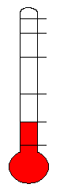
___________________________________________________________________________________________________________________________________________________________________________________________________________________________________________________________________________________

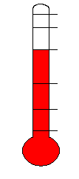
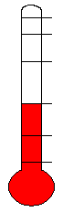
- Zone tempérée :
HIVER
ETE
Description :
____________________________________________________________________________________________________________________________________________________________________________________________________________________________________________________________________________________________________________________

3) Définition du climat :

Le climat est __________________________________________________
____________________________________________________________

4) Localisation des climats :

Colorie les climats :
- climats polaires en bleu
- climats tempérés froids en vert clair
- climats tempérés chauds en vert foncé
- climats tropicaux en orange
- climats équatoriaux en rouge
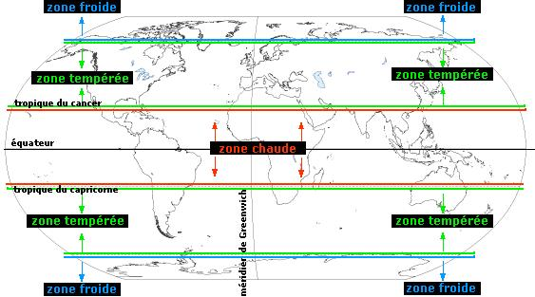

5) Caractéristiques des climats :

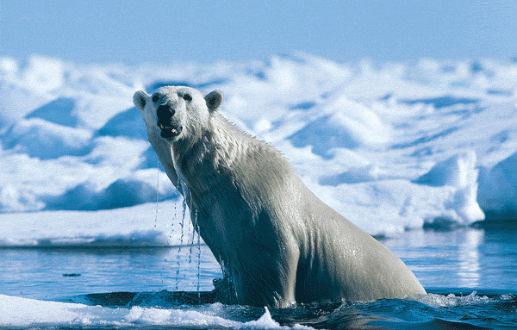
- Climats polaires :

Les températures annuelles sont ______________ à 0°C. Il y a peu de ____________________ (neige). Là-bas, il n’y a pas une succession jour et nuit comme chez nous. Il fait nuit ___ mois, puis jour ___ mois. La température peut aller jusqu’à -90°C en Antarctique !!!

Parfois un vent violent et glacial souffle dans ces régions, c’est le _______________. Les conditions de vie sont si difficiles que quelques animaux seulement et une végétation rabougrie appelée ______________ peuvent survivre dans ce milieu.

- Climats tempérés :

Le climat se caractérise par 4 saisons qui sont ________________ dans les deux hémisphères. Durant l’hiver, il fait _________ et les jours sont _________. Durant l’été, il fait ________ et les jours sont ________. Dans les régions tempérées la végétation est variée :
__________________________(qui tombent en hiver) laissent place à des ____________________________ dans les milieux plus froids, et à la _______________ dans les milieux où le froid est permanent.

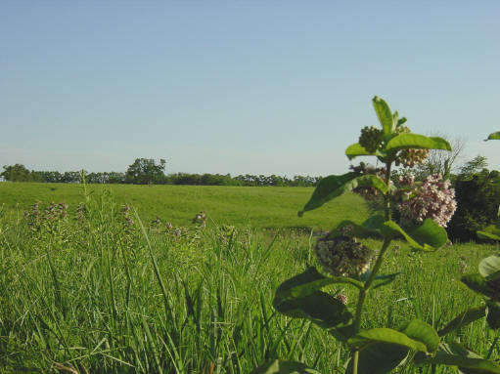
- Froids : La température moyenne du mois de janvier est _____________ à 5°C.

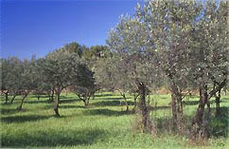
- Chauds : La température moyenne du mois de janvier est _____________ à 5°C. L’été est chaud et sec (➔ climat ____________________).

- Climats tropicaux :

- Humide : Les températures sont _____________. Il y a une saison _____________ (9 mois) et une saison __________ (3mois). Dans la ______________ (végétation caractérisée par des hautes herbes et généralement des arbres et des arbustes) et la ______________ (elle est composée de végétaux de petite taille, adaptés au milieu sec des zones herbacées), on trouve encore de la végétation et quelques animaux.

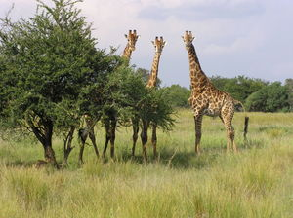
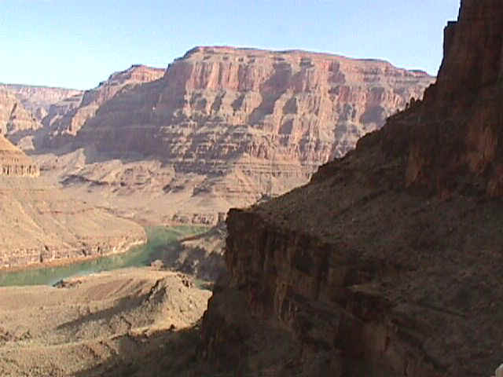

- Sec : Plus on s’approche des tropiques, plus le climat est ________ et __________________. Les températures peuvent atteindre 70°C, les pluies sont très rares (____________). Dans le désert, rien ne pousse et seuls quelques animaux peuvent vivre.

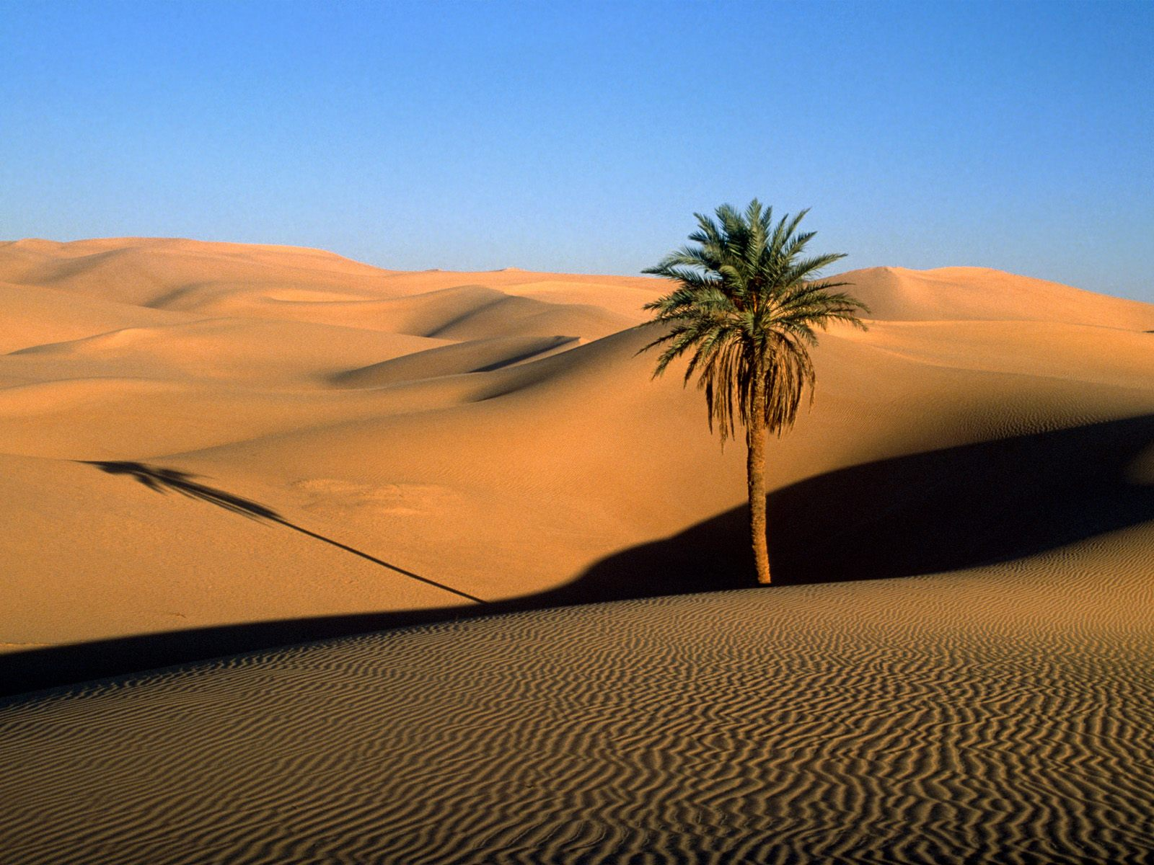

- Climats équatoriaux :

Les températures sont _______________. L’humidité est importante, il pleut presque toute l’année. Plus on s’approche de l’équateur, plus le climat est ___________ et ____________. Les températures sont toujours ________________ à 20°C, les pluies sont très fréquentes. C’est là où s’étend une ____________________ toujours verte.
